Εργασία στο μάθημα :

δίκτυα υπολογιστών 1

session1

Καθηγητής : Δημήτρης Μητράκος

Όνομα: ελευθέριος

Επώνυμο: Καλαϊτζίδης

ΑΕΜ: 10216

Email: [eleftherk@ece.auth.gr](mailto:eleftherk@ece.auth.gr)

ECHO:

Διάγραμμα του χρόνου που χρειάστηκε κάθε πακέτο echo για να φτάσει στον υπολογιστή(σε διάστημα περίπου 4 λεπτών)

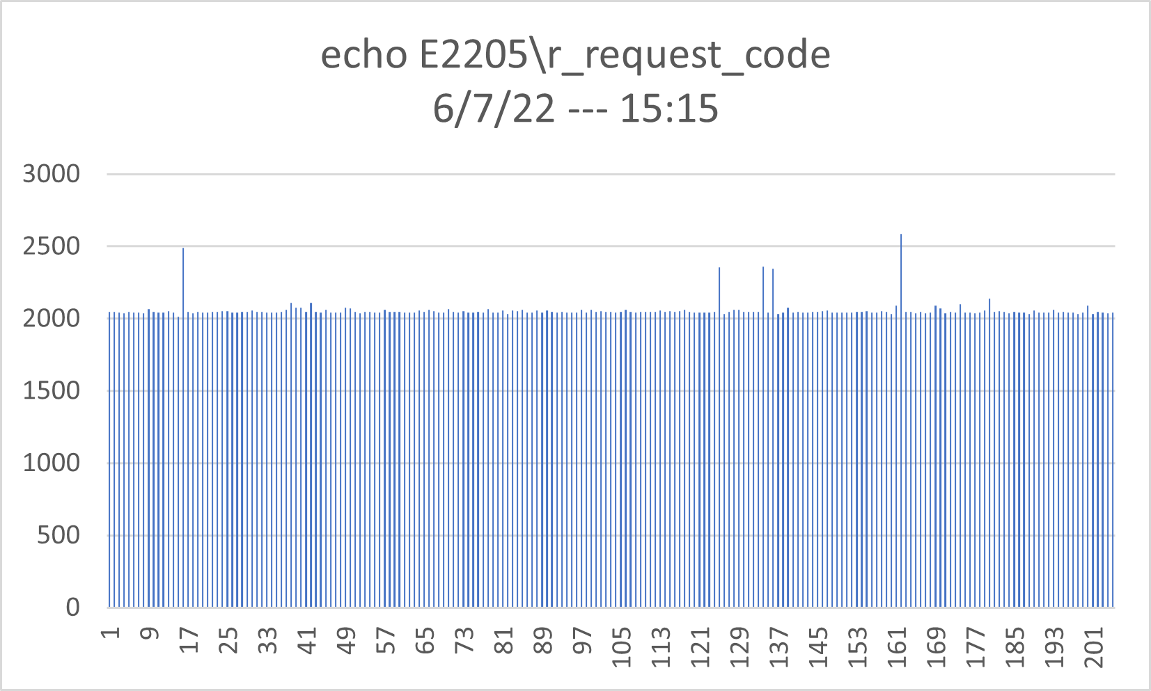Εικόνα χωρίς σφάλματα:

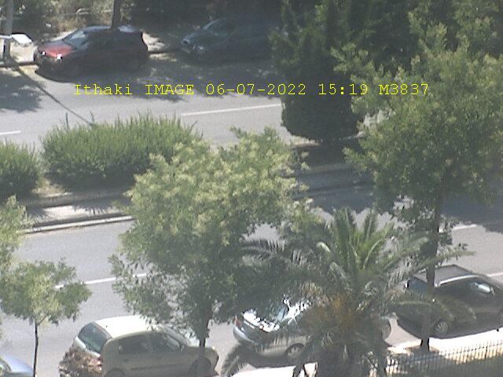Μ3837_request_code

Εικόνα με σφάλματα:

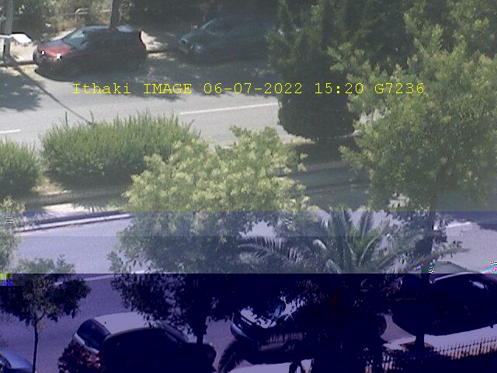G7236_request_code

GPS:

Εικόνα με στίγματα απεικόνισης σημείων που απέχουν τουλάχιστον 4 λεπτά μεταξύ τους

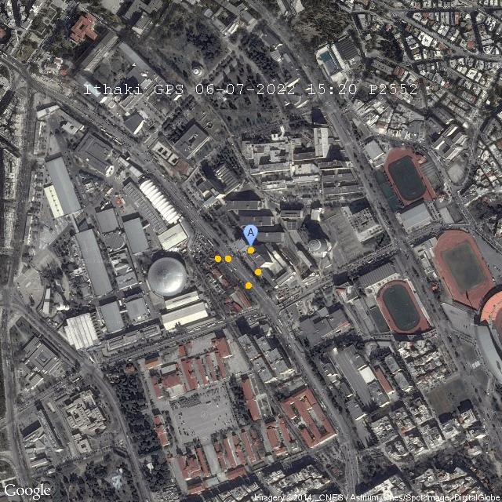P2552_request_code

ARQ:

Γράφημα απεικόνισης χρόνου επιτυχούς λήψης πακέτου(διάστημα περίπου 4 λεπτών)

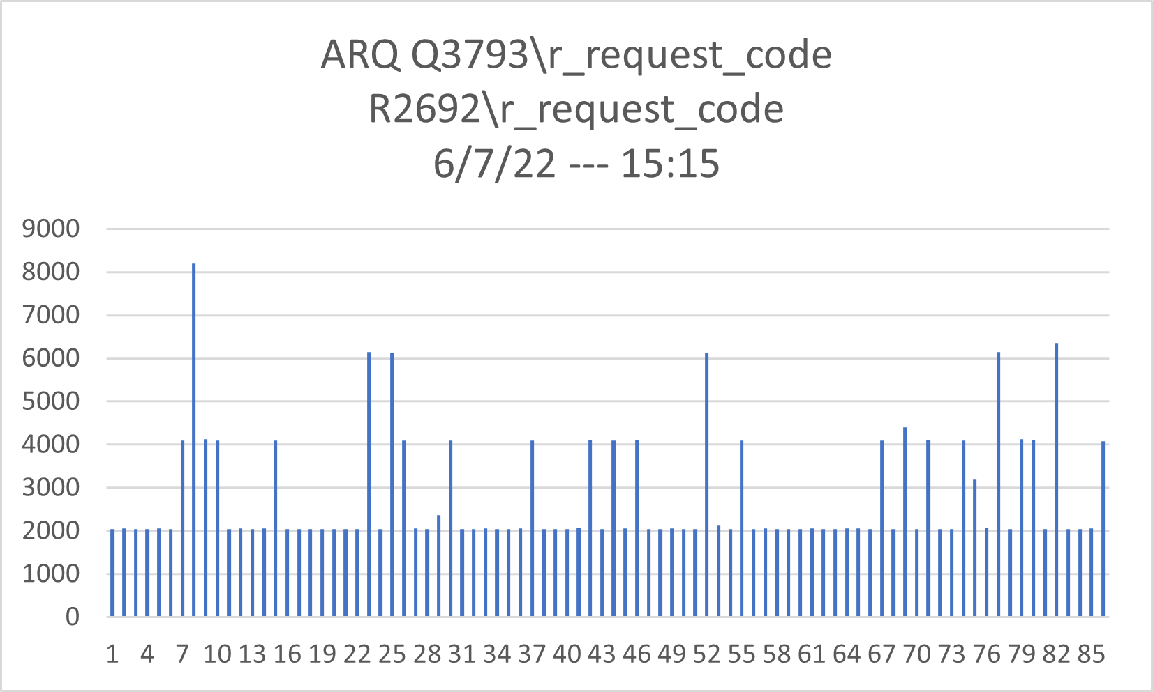

Ιστόγραμμα με που μας δείχνει πόσες φορές χρειάστηκε να στείλουμε ένα πακέτο μέχρι να ληφθεί σωστά(φανερώνει εκθετική κατανομή)

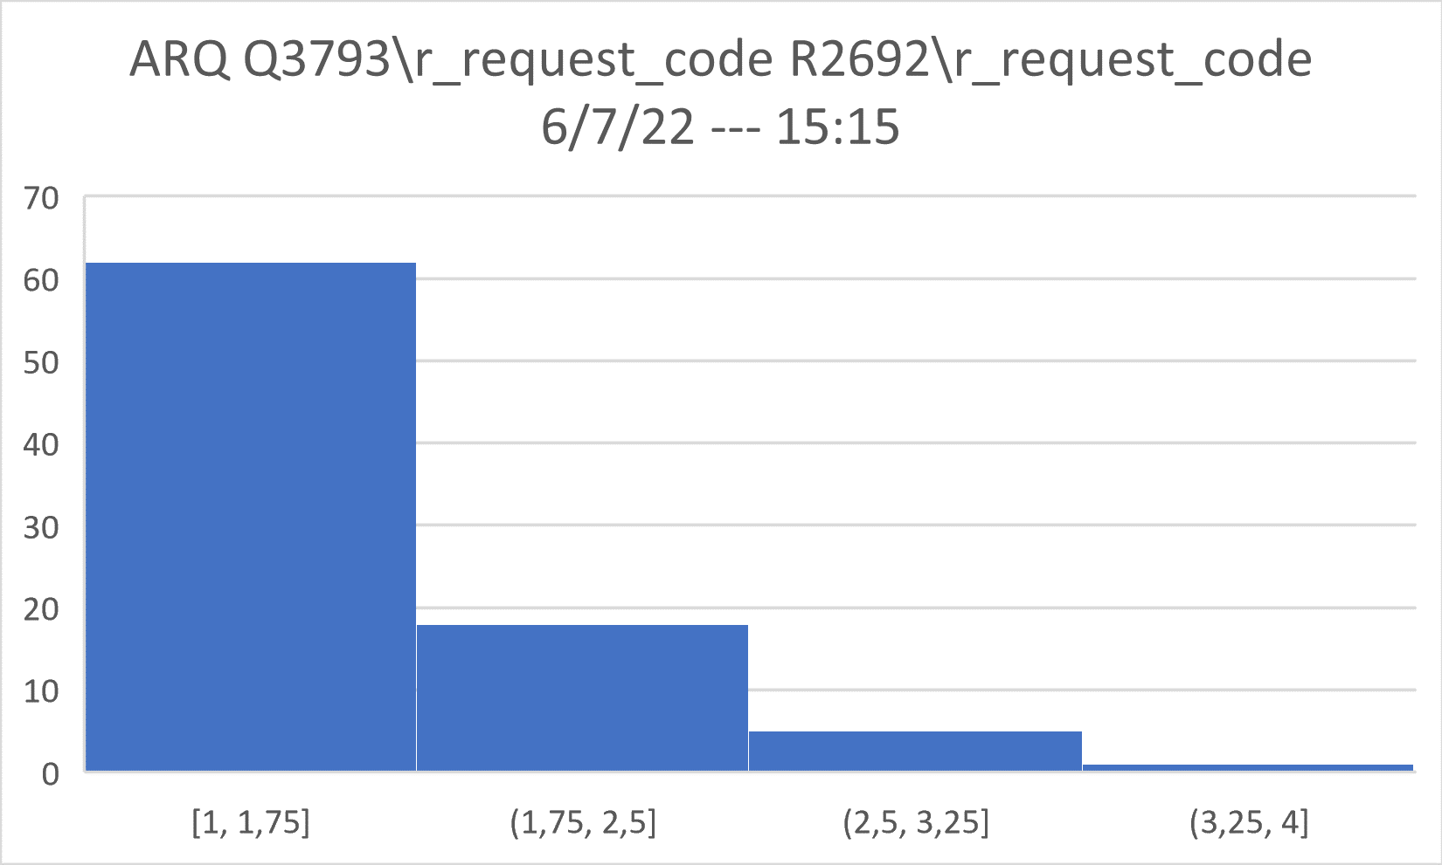

Υπολογισμός BER(Bit Error Rate):

P:πιθανότητα ορθής λήψης πακέτου

L:μήκος πακέτου

P = (1-BER)L

1-BER=P1/L

BER=1-P1/L

Κάθε πακέτο έχει 16 χαρακτήρες άρα 16*8=128bits

L=128bit

P=(62+18+5+1)/(62*1+18*2+5*3+1*4)=86/117=0.735

BER=1-0.7351/128=0.0024